INVESTIGACIÓN FORMATIVA
Entregar 14/7/25
ANATOMÍA Y FISIOLOGÍA II
UTILIZAR TODOS LOS EQUIPOS
Letra Time New Roman 12, Interlineado 1,5, márgenes marcar normal, página vertical
SUBIR EN PDF Y WORD EN EL BLOQUE DE CIERRE EN INVESTIGACIÓN FORMATIVA

Cada equipo realizará una pequeña introducción (no más de una hoja), de cada sistema dibujar las diferentes estructuras, señalarlas y explicar su función

TEMAS

- Elaboración de guía tipo atlas donde se plasme la anatomía y fisiología del Sistema Digestivo
EQUIPO # 1

- Elaboración de guía tipo atlas donde se plasme la anatomía y fisiología del sistema endocrino.
EQUIPO # 2

- Elaboración de guía tipo atlas donde se plasme la anatomía y fisiología del aparato reproductor femenino
EQUIPO # 3

- Elaboración de guía tipo atlas donde se plasme la anatomía y fisiología del aparato reproductor masculino
EQUIPO # 4

- Elaboración de guía tipo atlas donde se plasme la anatomía y fisiología del sistema nervioso
EQUIPO # 5

EJEMPLO:

Estructura | Funciones
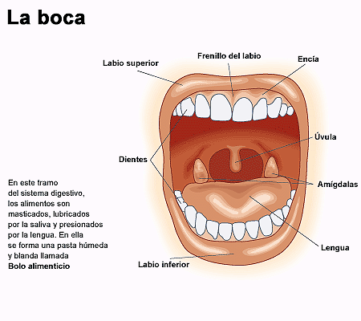 | xxxxxxxxxxxxxxxxxxxxxxxxxxxxxx

